المستوى: رابعة متوسط المدة: ساعة ونصف
المؤسسة: فضيلة سعدان-عين البيضاء السنة الدراسية: 2024/2025م
اختبار تجريبي في مادة العلوم الفيزيائية و التكنولوجيا
الجزء الأول:
التمرين الأول:
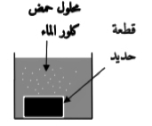
غمر أيوب قطعة معدنية من الحديد في كمية كافية من محلول حمض كلور الماء (H⁺+Cl⁻)، فانطلق غاز وتشكل
محلول شاردي أخضر فاتح كما هو مبين في الوثيقة-1-
- سم الغاز المنطلق ثم اكتب صيغته الكيميائية.
- فسر سبب ظهور اللون الأخضر الفاتح.
- أكتب معادلة التفاعل الحادث ب:
- الصيغة الشاردية.
الوثيقة-1-
- الأفراد الكيميائية المتفاعلة فقط.
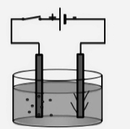
بعدها قام أيوب بوضع المحلول الناتج في وعاء للتحليل الكهربائي مسرياه من الكربون
ثم حقق التركيب المبين في الوثيقة -2-
- صف ماذا يحدث، ثم أكتب المعادلة النصفية لكل مسرى.
- عبر بمعادلة كيميائية اجمالية عن التفاعل الحادث.
الوثيقة -2-
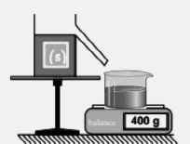
التمرين الثاني:
وضع كمال جسم (s) في سائل فأخذ وضعية التوازن كما هو مبين في الوثيقة-3-
- أحسب شدة دافعة أرخميدس، إذا علمت أن قيمة الجاذبية الأرضية g=10n/kg.
- استنتج قيمة الثقل P، مع التعليل.
- مثل القوى المؤثرة على الجسم(s) باستعمال سلم الرسم. 2N 1cm
الوثيقة-3-
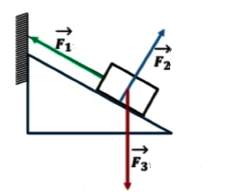
اليك الشكل المبين في الوثيقة-4-
- أذكر القوى المؤثرة على الجسم(s) مع الترميز، ثم حدد خصائص كل قوة في جدول.
=2N
=3.5N
القوة | نقطة التأثير | الحامل | الجهة | الشدة
- أذكر شرطي توازن جسم صلب خاضع لثلاث قوى غير متوازية.
=4N
الوثيقة-4-

اقلب الصفحة

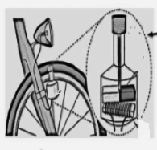
الجزء الثاني:
الوضعية الادماجية:
بعد غروب الشمس تفاجأت خالة أحمد بانقطاع التيار الكهربائي في كامل البيت وذلك يحدث بمجرد تشغيل المكيف والثلاجة في ان واحد، كما أصيبت بصدمة كهربائية عند لمسها الهيكل المعدني للثلاجة. سرعان ما قامت بالاتصال بأحمد المتخصص في الكهرباء المنزلية.
توجه أحمد اليها مسرعا واستعمل دراجته الهوائية، حيث أشعل مصباح دراجته التي تحتوي على عنصر كهربائي لتغذية المصباح كما هو مبين في الوثيقة -5-
الوثيقة-5-
- تعرف على العنصر الكهربائي الذي يعمل على تغذية المصباح، وسم الظاهرة المعتمدة في انتاج توتره.
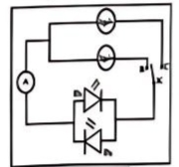
- لمعرفة نوع التيار الذي ينتجه العنصر الكهربائي السابق نقوم بتحقيق التركيب التجريبي
المقابل الوثيقة-6-
علما أنه عند غلق القاطعة k في:
- الوضعية D يضيء الصمام الضوئي D₁ فقط.
- الوضعية C يضيء الصمامان الضوئيان D₁ و D₂ بالتناوب.
D₁
- تعرف على نوع التيار الكهربائي لكل من المنبعين 1 و2، برر اجابتك.
D₂
- أرسم كيفيا مخطط المنبعين 1 و2 عند ربطهما على حدى براسم الاهتزاز المهبطي مع
تشغيل المسح الزمني.
الوثيقة-6-
- بين سبب المشاكل التي تعرضت لها الخالة ثم اقترح حلولا مناسبة لها.
- أعد رسم المخطط الكهربائي مبينا عليه الإضافات والتعديلات التي تراها مناسبة.
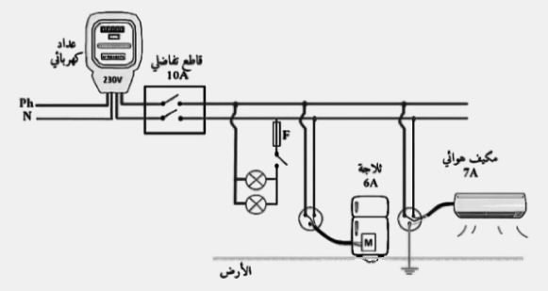

الوثيقة-7-

انتهى

بالتوفيق: أساتذة المادة

